“SCACCO DALL’INFERNO”
Un’indagine dell’ispettore Coronas.
Quattro chiacchere con Francesco Nieddu
autore del romanzo edito da
Frilli Editore
Di Fabio Fox Gariani

Quando e come nasce l’idea del romanzo “Scacco dall’inferno: un’indagine dell’ispettore Coronas”? Perché ha scelto questo titolo?

Scrivo da sempre, per mio diletto, soprattutto racconti brevi e poesie tendenzialmente ermetiche. Qualche anno fa un amico, dopo aver letto una raccolta di miei racconti inediti, m’ha detto: “La mira è ottima, è il bersaglio che è sbagliato ! Considerato che per mestiere fai l’investigatore, e visto quello che tira nelle librerie ed in tv, perché non scrivi un giallo?” Lì per lì m’è parsa una proposta indecente. Poi ci ho pensato un po’ su e ho deciso di provarci. Ero conscio d’intraprendere un progetto ben più complesso che buttar giù un racconto breve cavalcando l’onda emozionale d’un accadimento intrigante. Inoltre, un progetto va impostato, il che soffoca la spontaneità. Io non volevo che il romanzo risultasse “costruito”, arido, piatto, freddo. Per come intendo io la scrittura, è proprio la percezione che trasmetti al lettore a fare la differenza tra uno scrittore ed uno che si balocca con la parola scritta. Così ho pensato che la soluzione migliore era di tessere la vicenda del romanzo su un’intelaiatura di temi per me appassionanti. Ho fatto mente locale, giusto per stabilire le priorità: a quel punto, inserire l’argomento “scacchi” è stata una conseguenza obbligata, non meno del jazz o dell’ambientazione sarda.
Il titolo fa riferimento all’ultima parte del romanzo, come potrà facilmente riscontrare chi avrà la perseveranza di seguire Coronas sino all’epilogo.

Il personaggio protagonista della trama, l’ispettore Efisio Coronas, ha qualche tratto di lei, come Autore del romanzo?

Direi che, fino a una ventina d’anni fa, io ed Efisio ci somigliavamo proprio parecchio. Poi la vita ci ha posto davanti a dei bivii ed abbiamo fatto scelte differenti, percorso strade diverse. Se anch’io avessi optato per certe scelte, saremmo tuttora siamesi.

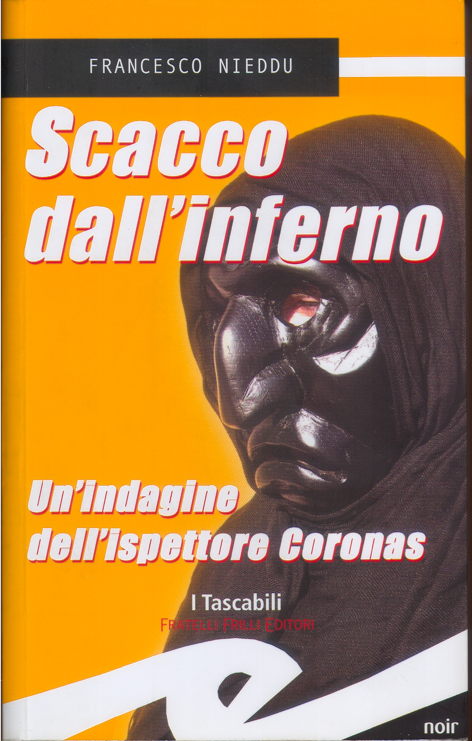
Nella trama del romanzo, si dipana una pista d’omicidi efferati, scene del crimine degne del miglior CSI. Come ha interconnesso questi delitti su cui indaga l’ispettore Coronas e il mondo degli scacchi?

Coronas è un personaggio “forte” ed il suo l’antagonista, un serial killer, non poteva essergli da meno, altrimenti il braccio di ferro che impegna i due per tutto il romanzo sarebbe stato improponibile. Se un normale serial killer è in grado di organizzare una strategia criminale e di attuarla in maniera fredda, determinata, organizzata, per dare del filo da torcere a Coronas ci voleva qualcosa in più: uno stratega organizzato, freddo, lucido, anche un po’ genialoide: uno scacchista, in sostanza!

Quanto ha influito il mondo delle “64 caselle” con la scrittura del suo romanzo?

Assolutamente fondamentale, non solo per il romanzo. Se non avessi imparato la lezione degli scacchi, oggi sarei diverso, e mi piacerei di meno. Gli scacchi m’hanno insegnato che gestendo al meglio le proprie risorse d’analisi, di ragionamento sistematico, di programmazione, di concentrazione, non esistono muri invalicabili: potrà pure capitare qualche arrampicata davvero dura, ma con l’approccio dello scacchista si riesce sempre ad andare oltre.
Tornando a “Scacco dall’Inferno”, senza questa forma mentis non avrei nemmeno provato a cominciarlo.

Lei vive ad Alghero, nella regione del suo protagonista. Nel processo di creazione del personaggio si è ispirato qualcuno in particolare o i modi di fare, le posture, i dialoghi esplicitati nel libro sono un “mix” esplosivo di persone diverse?
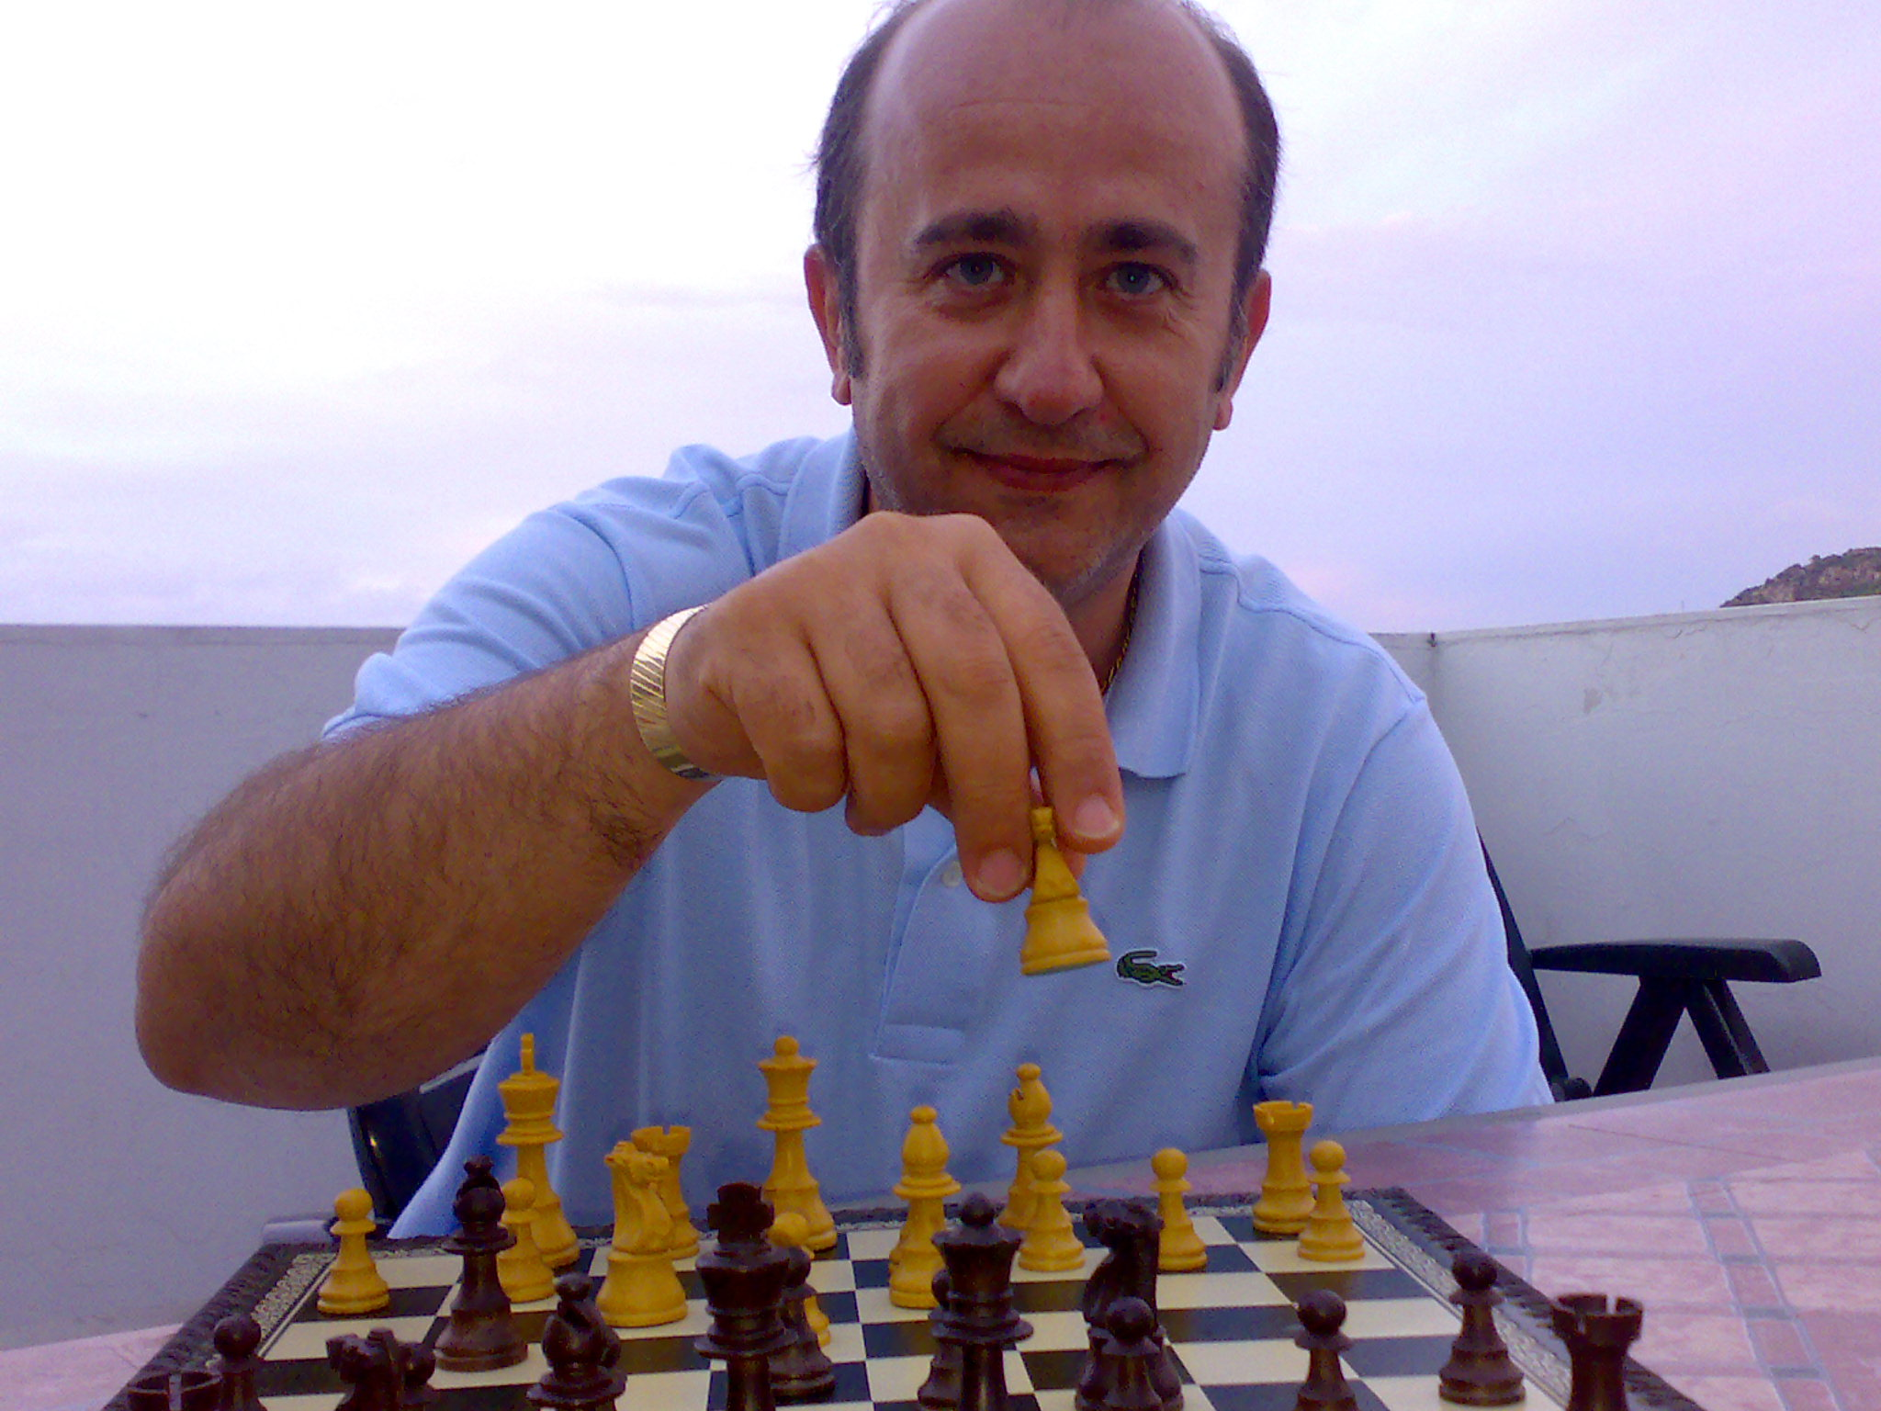

Per quanto riguarda aspetto, fisicità, aria scanzonata, mentre scrivevo avevo in mente l’attore Massimo Ghini, a mio avviso superbo rappresentante del “tipo mediterraneo”: e non mi riferisco solo o tanto all’esteriorità. Per il resto, l’ho animato coi pregi ed i difetti dei migliori sbirri che ho conosciuto, e l’ho mandato a spasso per le pagine in piena libertà, senza altro obbligo che restare fedele a quei principi e a quei difetti.

Quanto tempo ha richiesto la scrittura effettiva di “Scacco dall’inferno?”

Ad occhio e croce, circa quattrocento ore. Il problema è stato che, per ritagliarmele, mi ci sono voluti quasi due anni.

In materia di narrativa e scacchi che cosa le piacerebbe vedere (o magari scrivere…) pubblicato da qualche editore italiano?

Mi piacerebbe vedere… beh, perché no.. la trasposizione televisiva o cinematografica del mio giallo. Poi mi piacerebbe godermi un giallo classico, stile “età dell’oro”, con un enigma tosto, tipo “delitto della camera chiusa”, da affrontare con l’approccio razionale e fantasioso dello scacchista. A me piace proprio questo genere di gialli. Solo che, se me li scrivo io, conoscendo il finale mi perdo il divertimento principale.

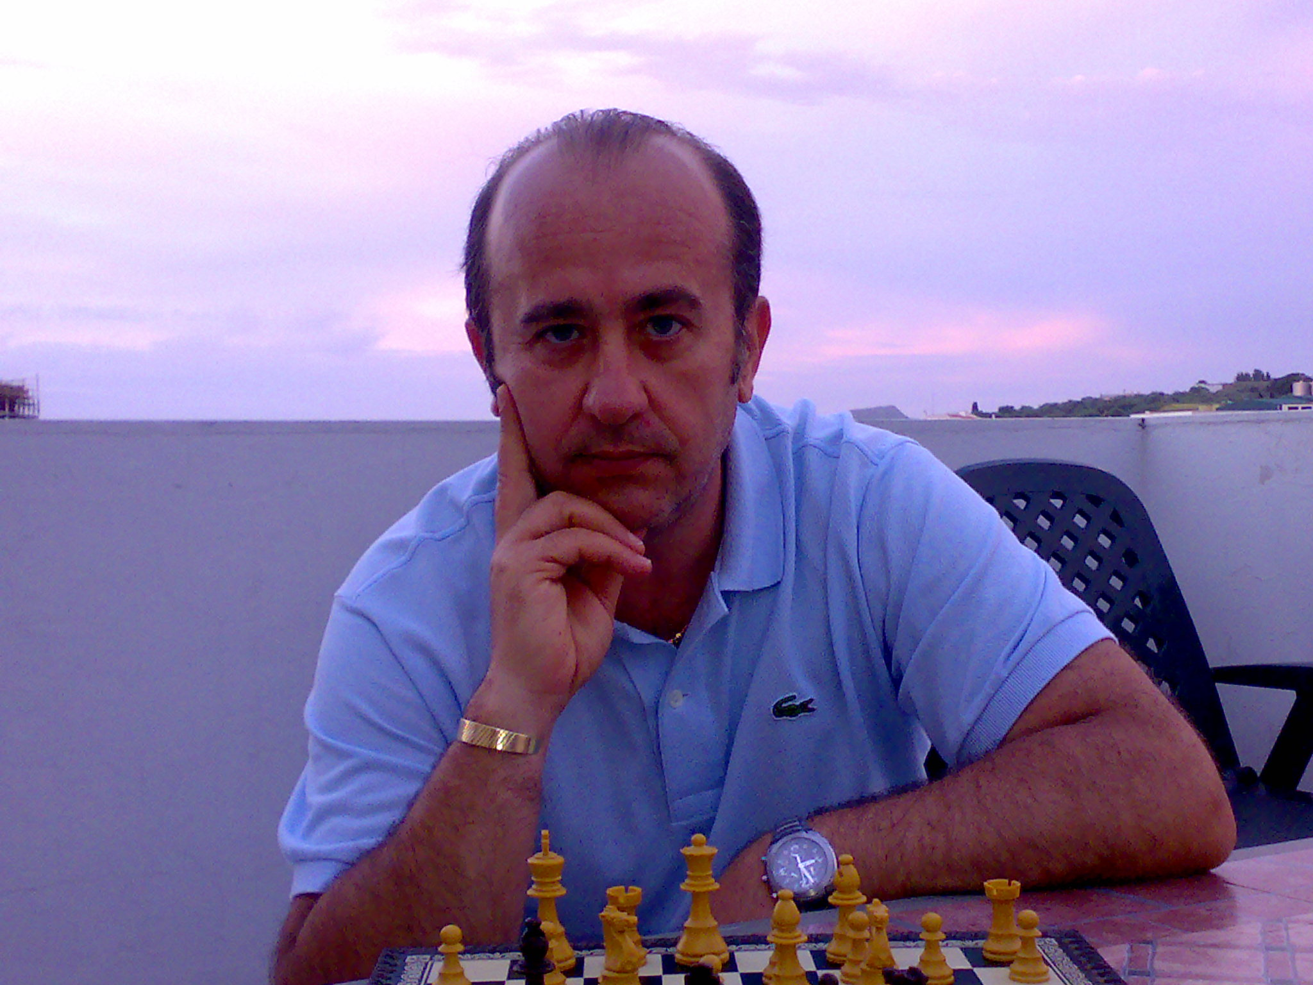

Ci sarà una nuova indagine dell’ispettore Coronas?

Potrebbe esserci. Non sarebbe difficile, basterebbe poco. Io però non mi lego più di tanto ai personaggi. Resto dell’idea esposta inizialmente: ciò che più conta è scrivere di ciò che appassiona. Se sentissi germogliarmi dentro una storia d’amore oppure, che so, una favola per bambini, scriverei quelle.

Che cosa vuole “fare da grande” Francesco Nieddu in campo narrativo?

Ho idee piuttosto chiare, in merito: scrivere per me, ciò che piace a me. Mettere in gioco le proprie passioni è l’unica possibilità per cavare qualcosa di dignitoso. E poi, scrivere per danaro è mercimonio peggiore che prostituirsi: si vende l’anima invece che il corpo; e difficilmente frutta. Tradire le mie inclinazioni è un atto di violenza che non ho necessità di infliggermi: grazie a Dio, campo d’altro. Quindi, semmai dovessi renderti conto che sono diventato un piazzista di libri o che scrivo qualcosa soltanto perché mi è stato commissionato, sputami pure in faccia. Tranquillo, ti autorizzo… tanto non te ne darò mai occasione.

